**Контрольная 2 ( не все )**

1. Какая из предложенных диаграмм используется для моделирования динамическоих аспктов системы  
 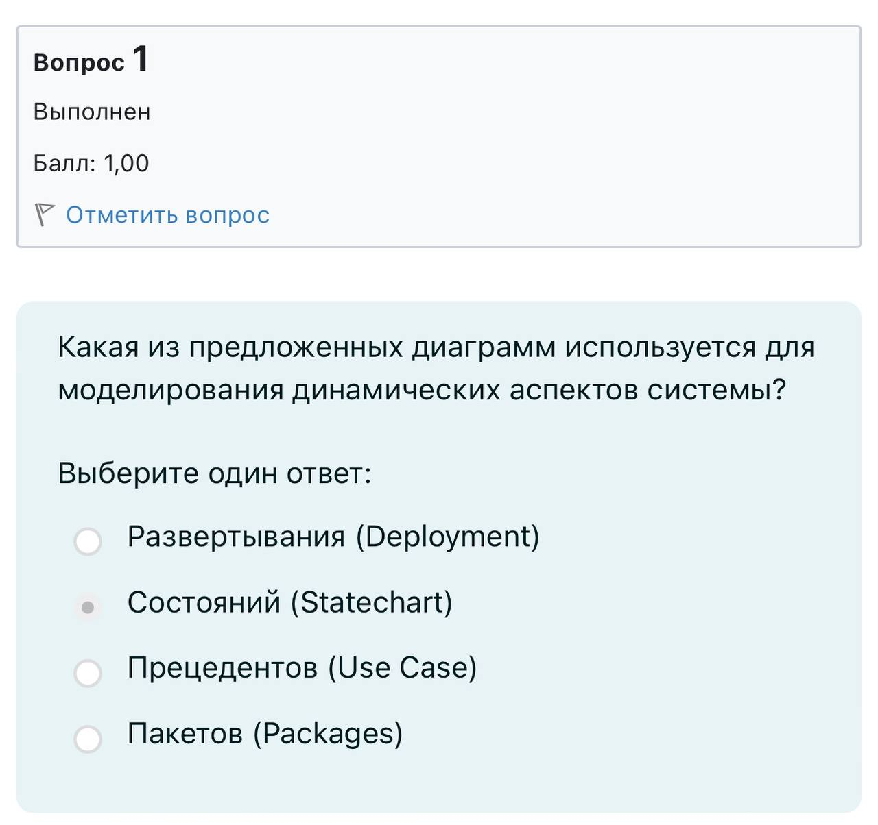

2. Сколько принято выделять режимов использования UML разработчиками 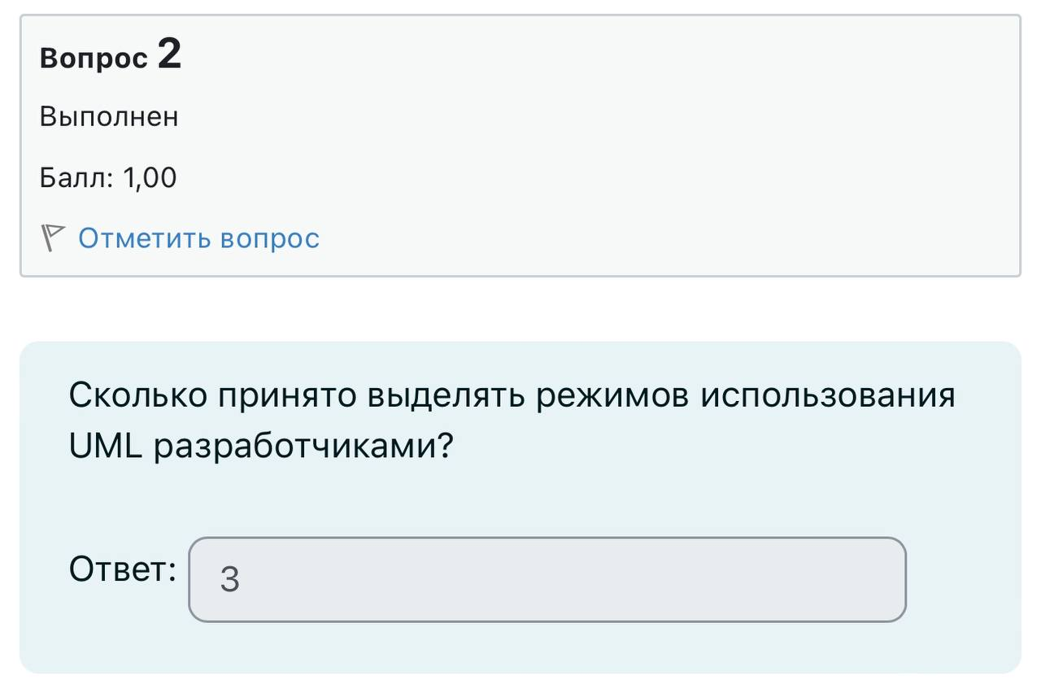

3. Какие из указанных видов диаграмм позволяют описать физическую модель системы

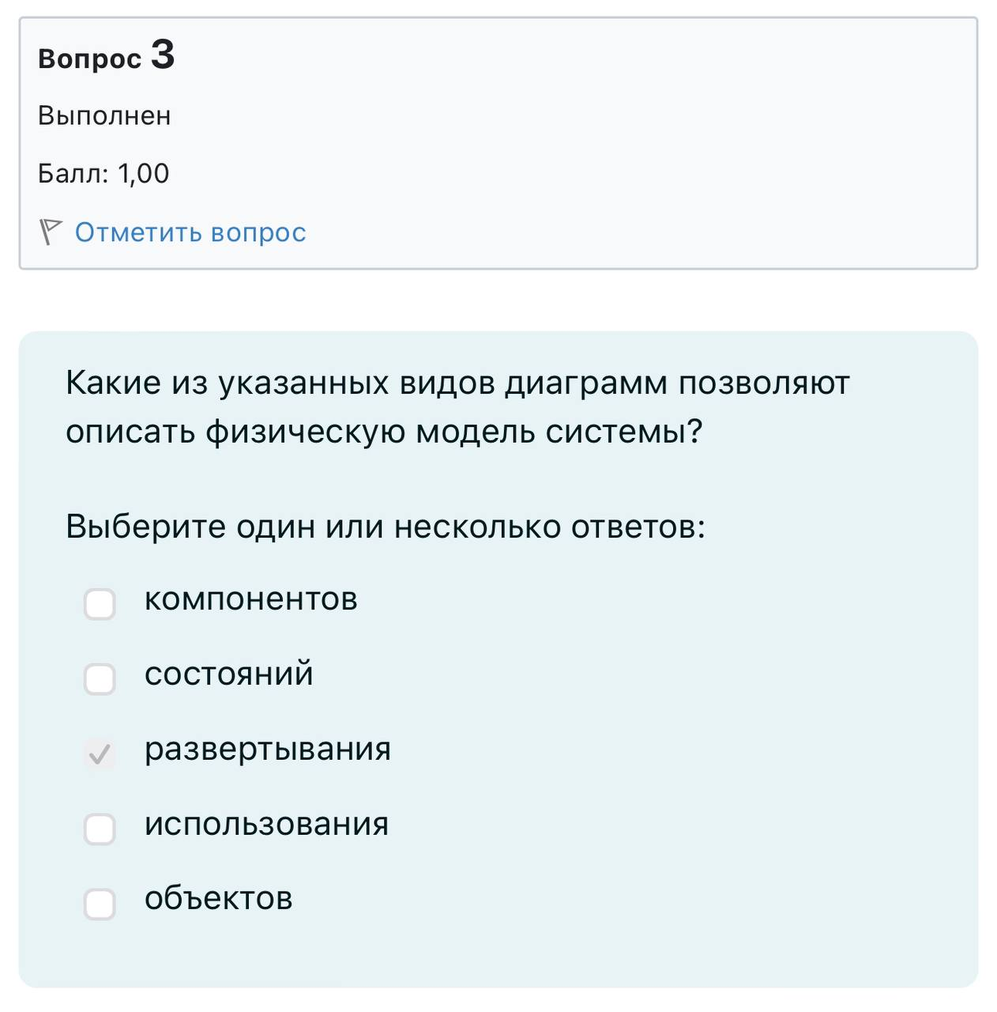

4. Какие из перечисленных называний НЕ являются видами диаграмм UML

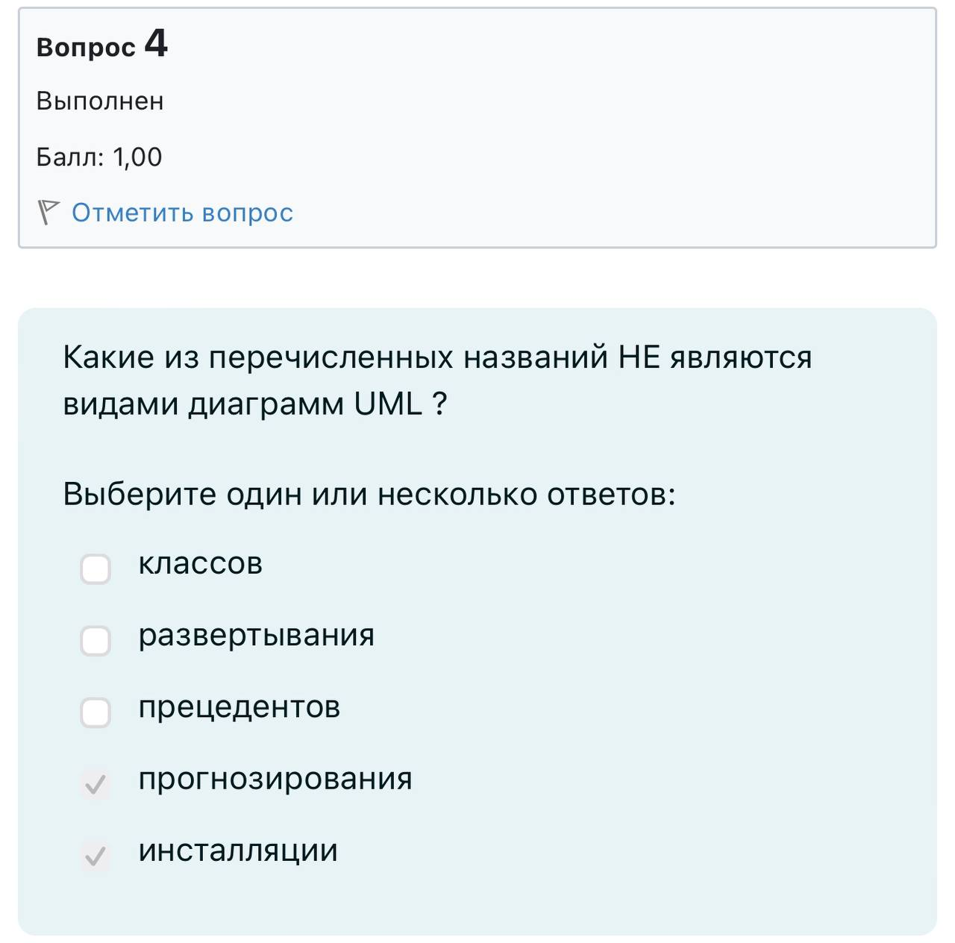

5. Какие из утверждений относительно UML верны

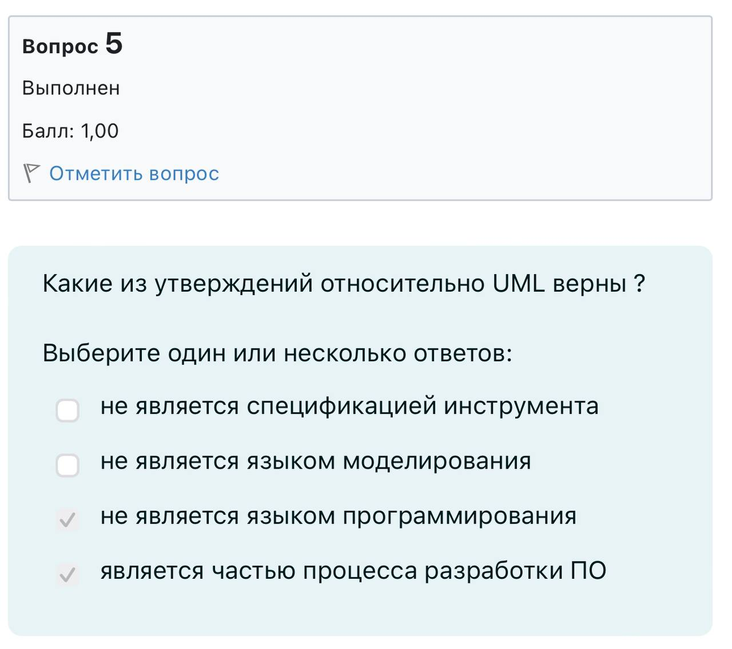

6. Из перечисленных понятий выберите возможные отношения между вариантами использования

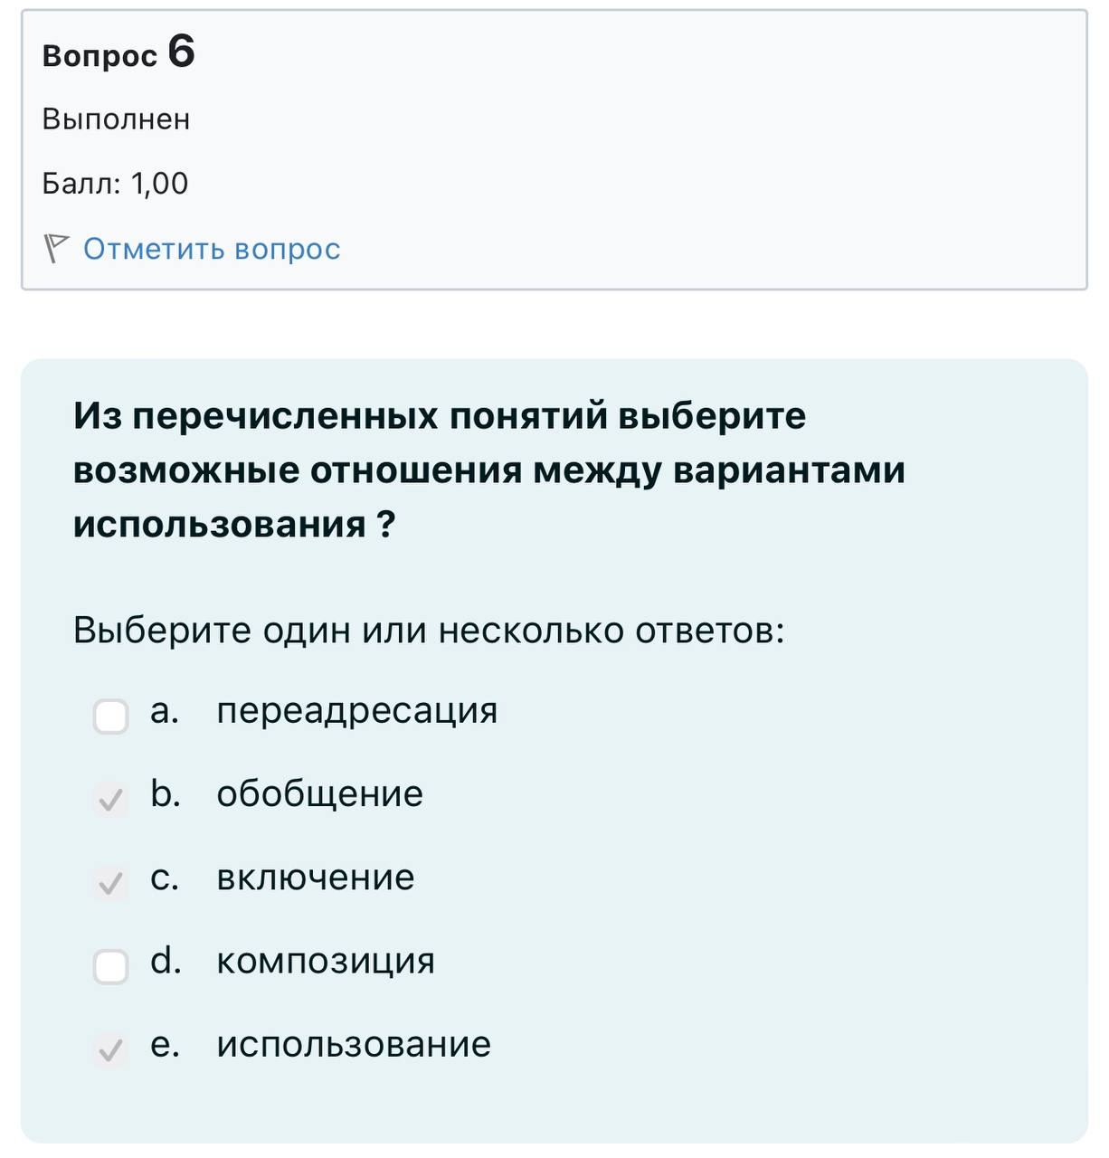

7. Связь на диаграмме вариантов использования ( Use Case d.) между актером и прецедентом называется

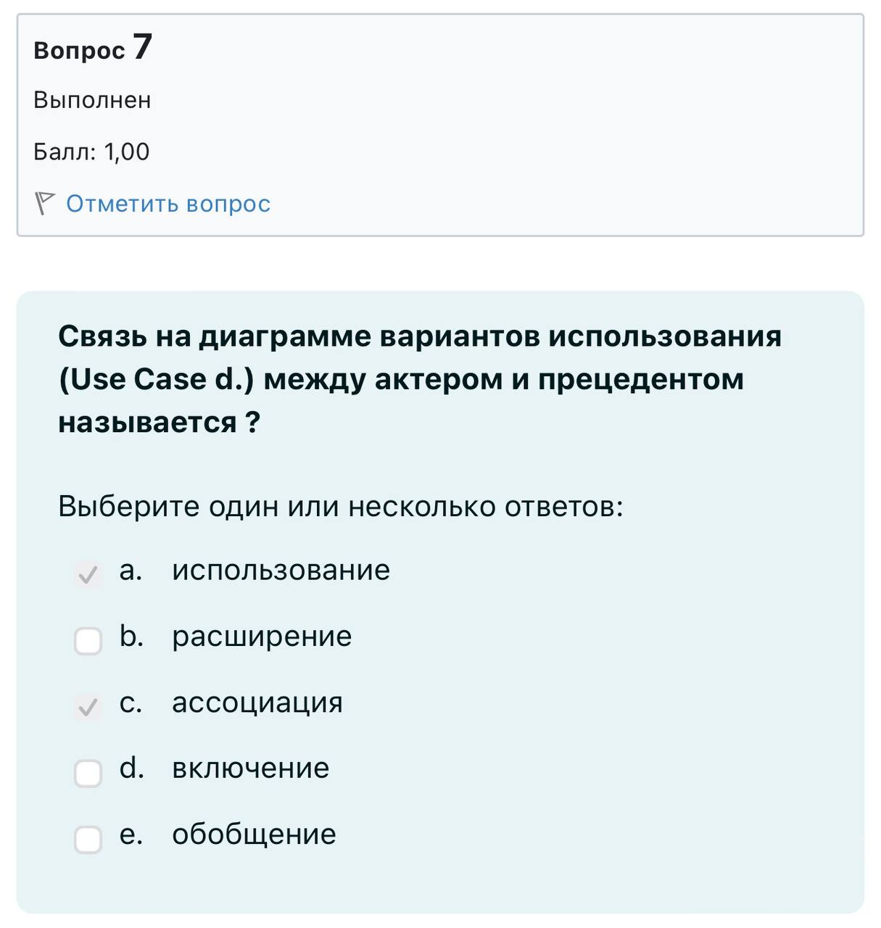

8. Роль которую играет пользователь по отношению к моделируемой системе, на диаграмме Use Case называется:

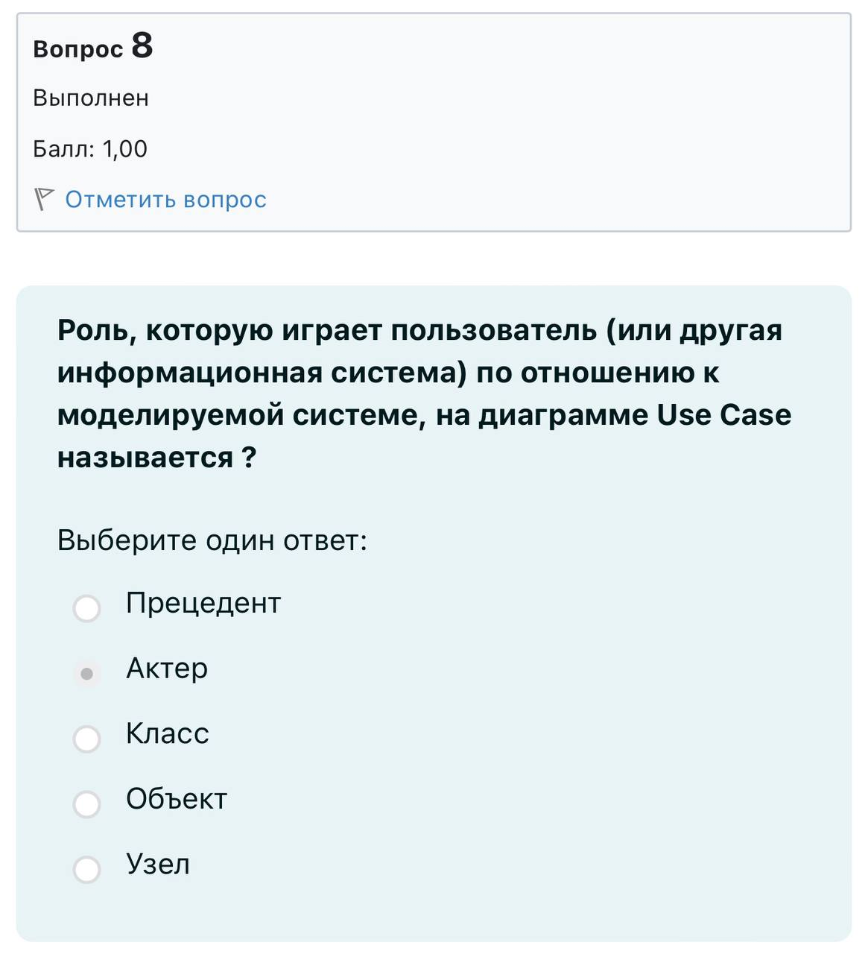

9. ВАРИАНТ ИСПОЛЬЗОВАНИЯ ( ПРЕЦЕДЕНТ)

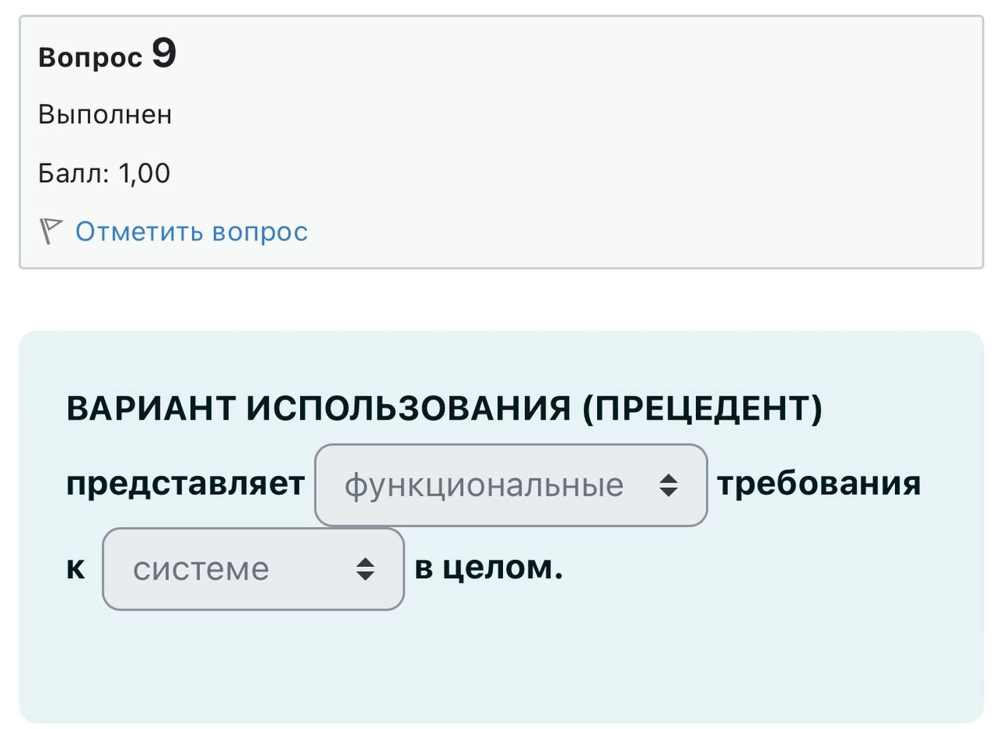

10. Главные задачи диаграммы вариантов использования ( Use Case d. ) заключается

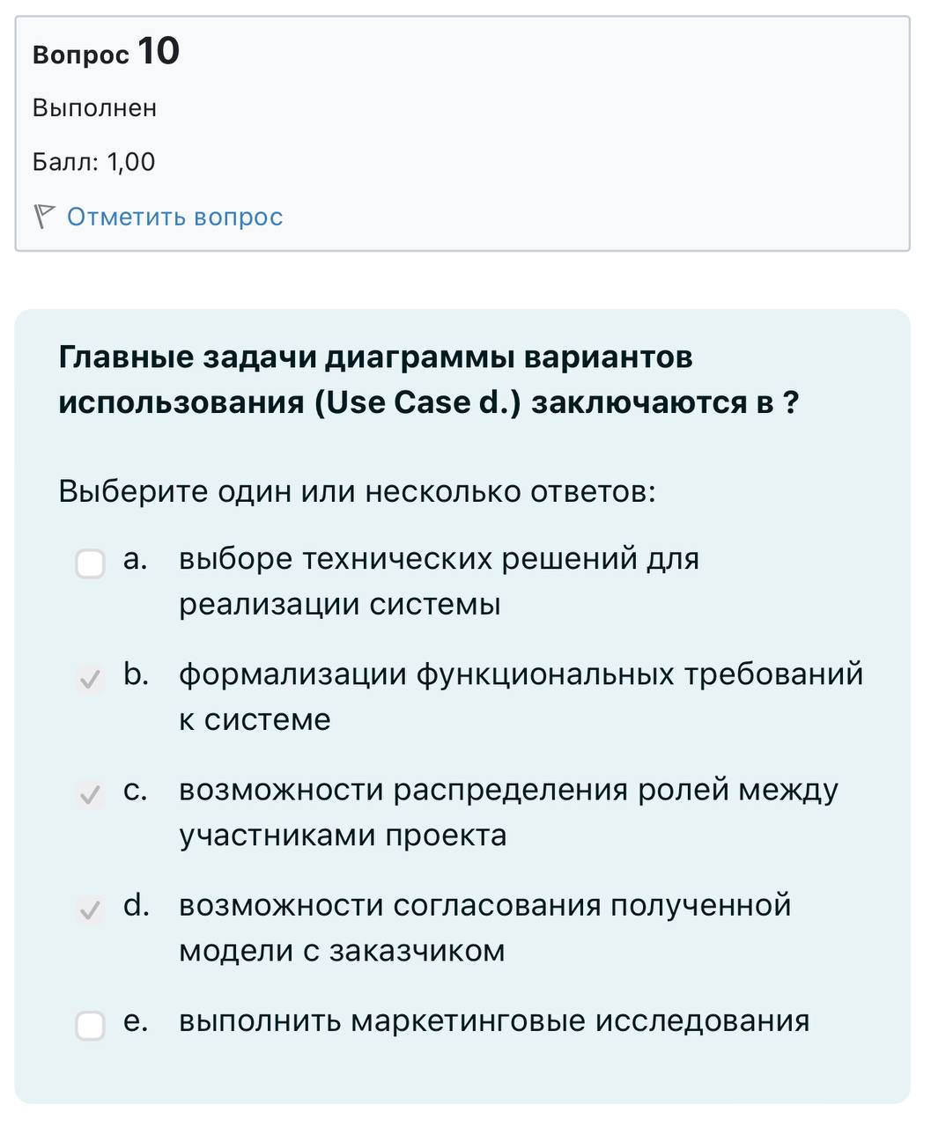

11. Установите соответствие предложенных нотаций с диаграммами поведения

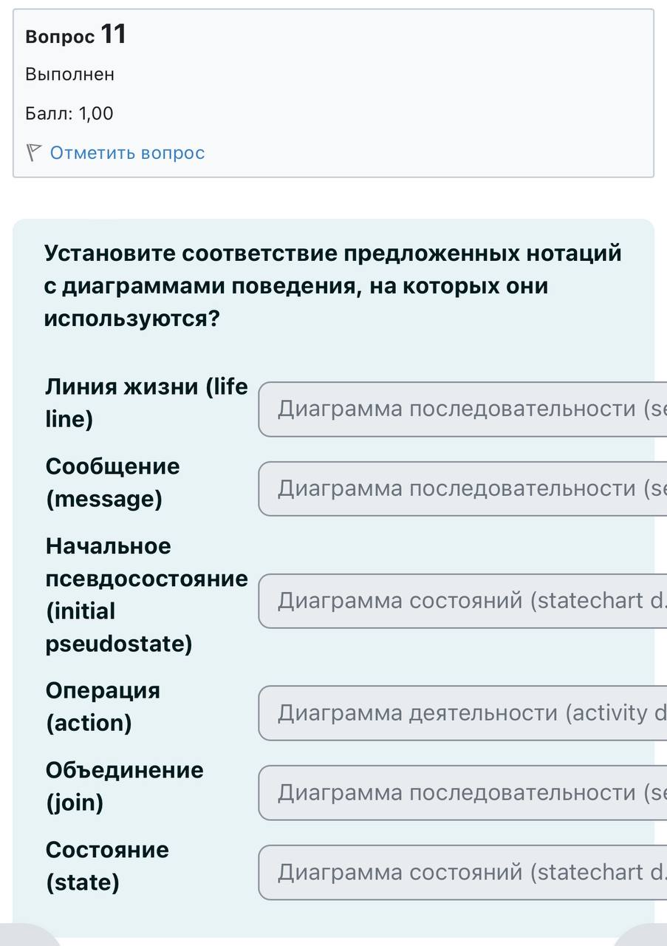

12. Если на диаграмме последовательности ___ посылает ___

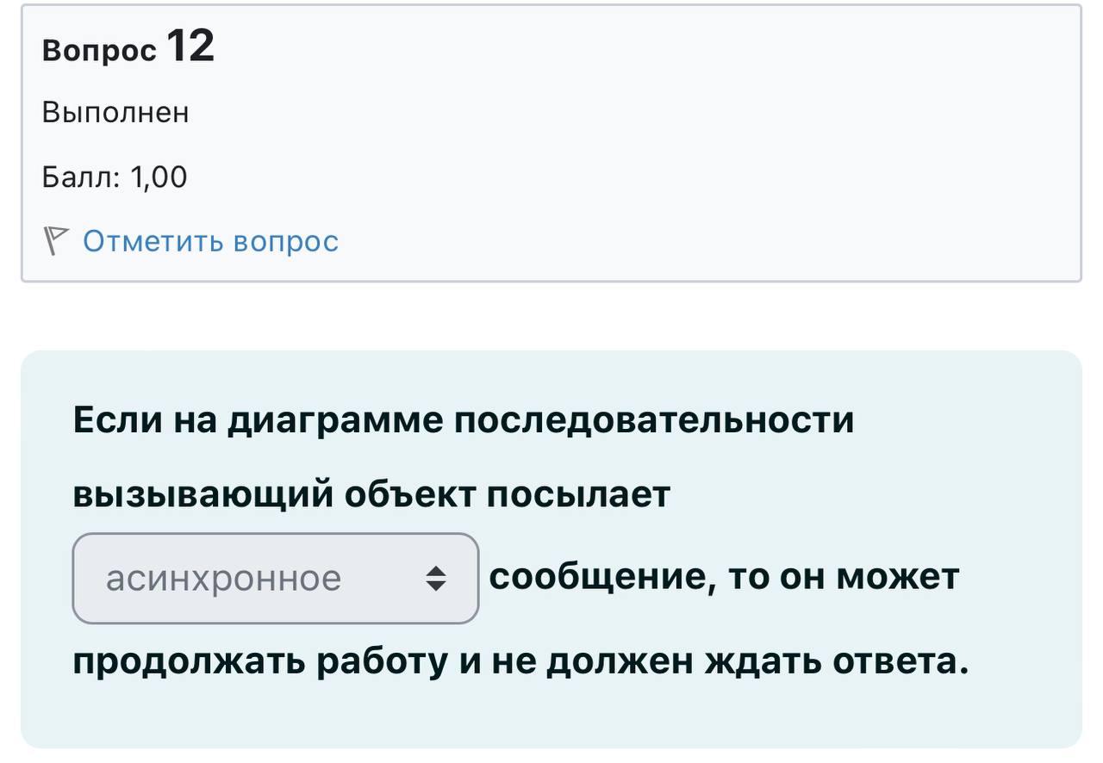

13. Как называется нотация диаграммы деятельности

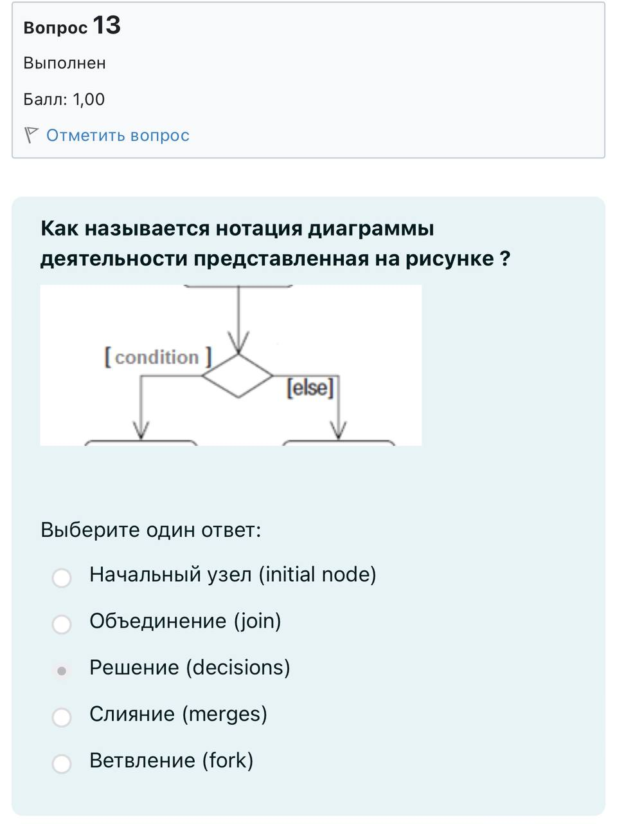

14. В нотации какой диаграммы указан элемент АКТЕР

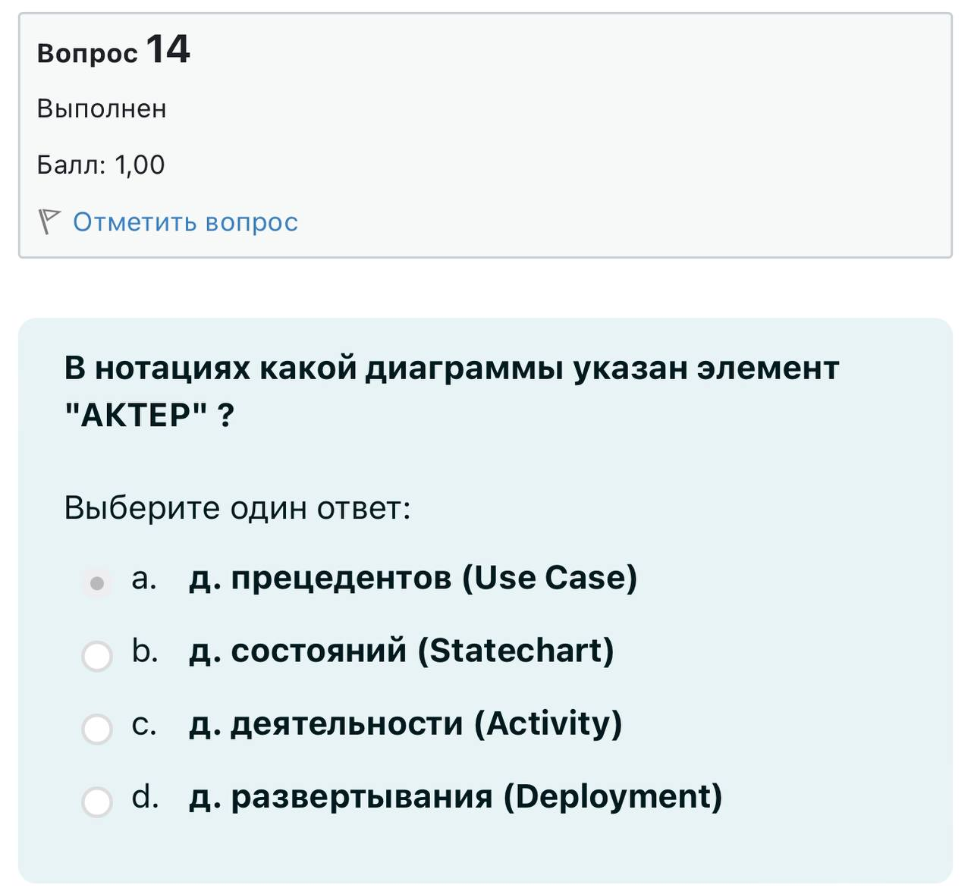

15. Как называется нотация диаграммы деятельности

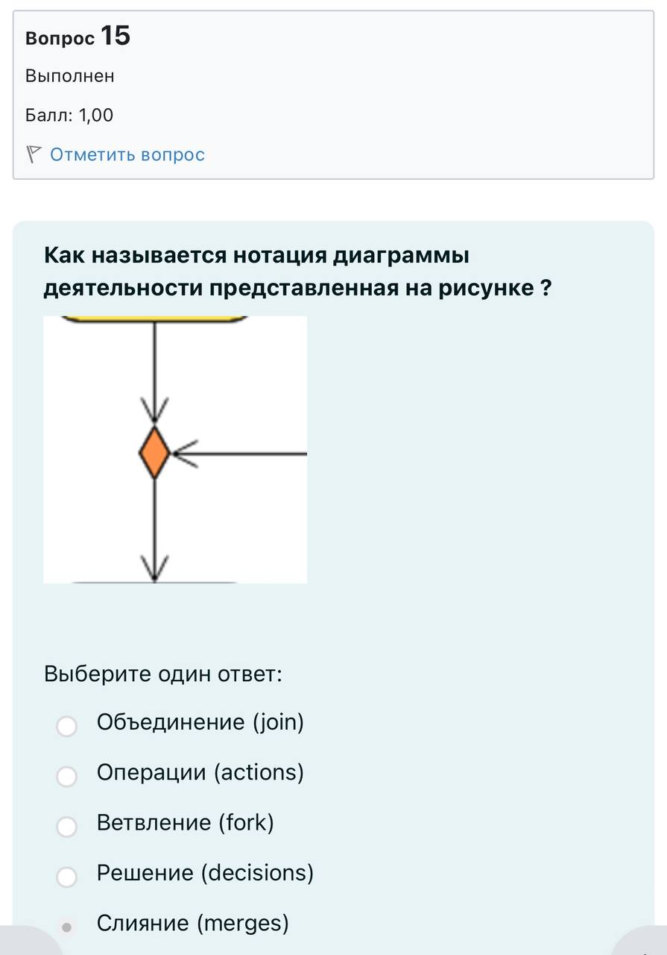

16. В каком случае на диаграмме пакетов допустимо что элементы могут иметь одинаковые имена в пределах одного пакета

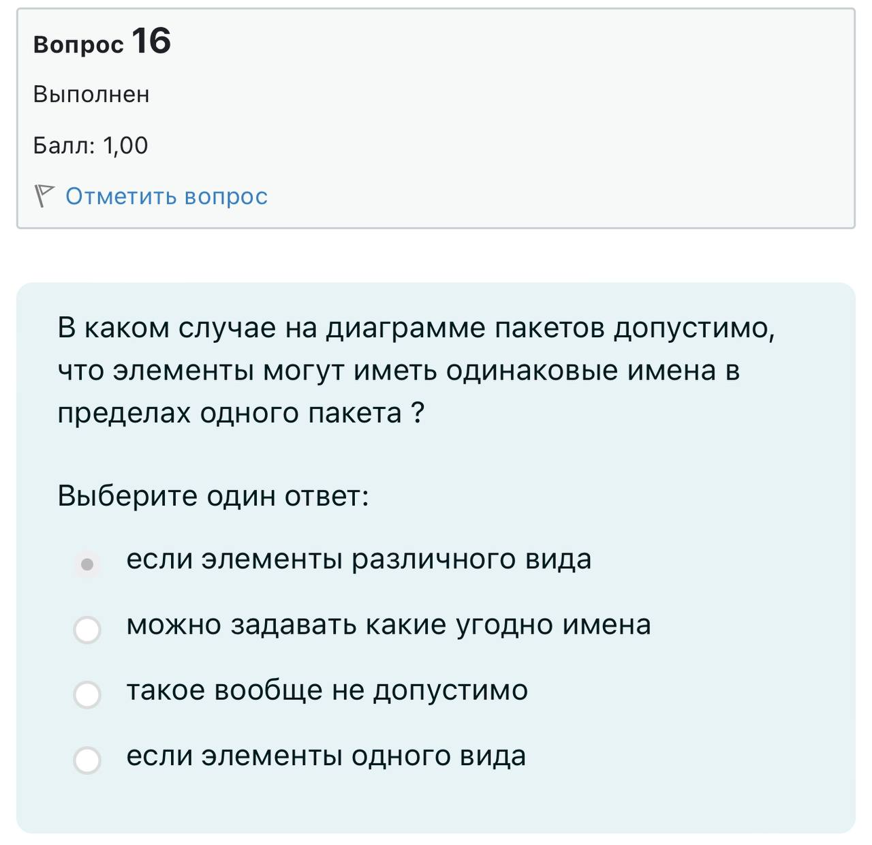

17. Как называется связь на диаграмме классов

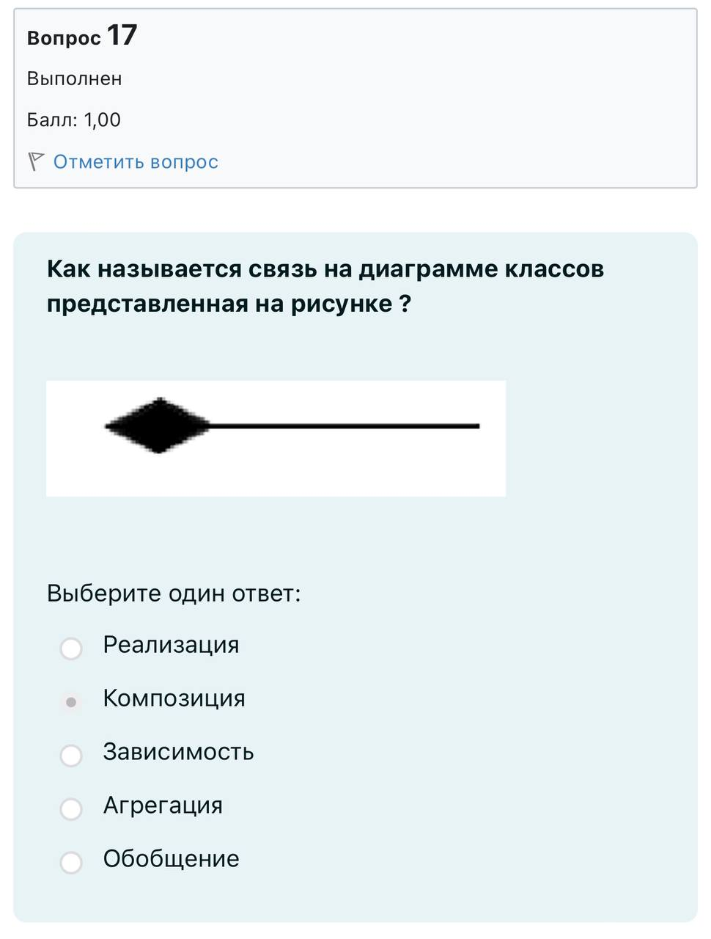

18. Непрерывная линия между двумя классами направленная от исходного класса к целевому классу

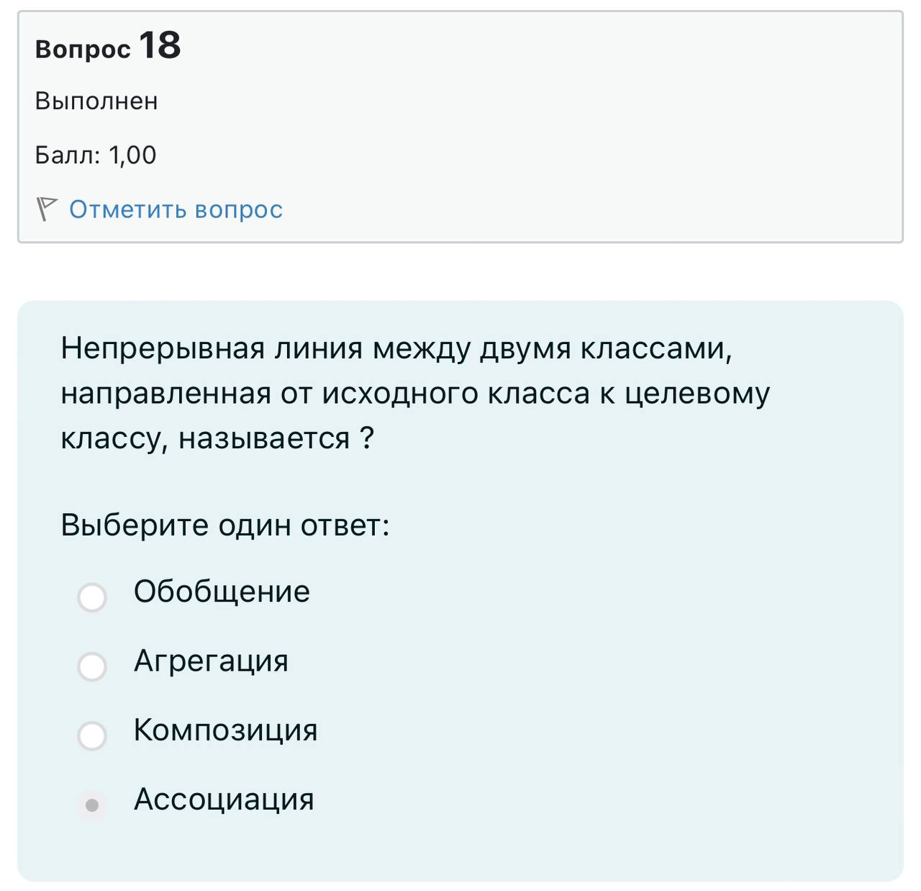

19. Как называется связь на диаграмме классов

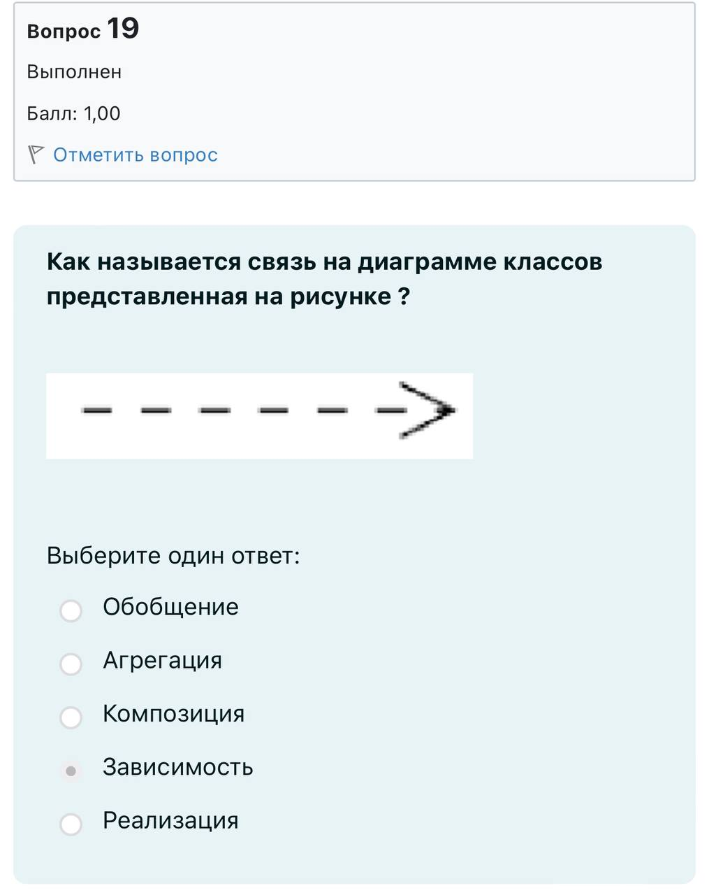

20. На сколько частей может максимально разбит прямоугольник, который отображает класс или объект на диаграмме

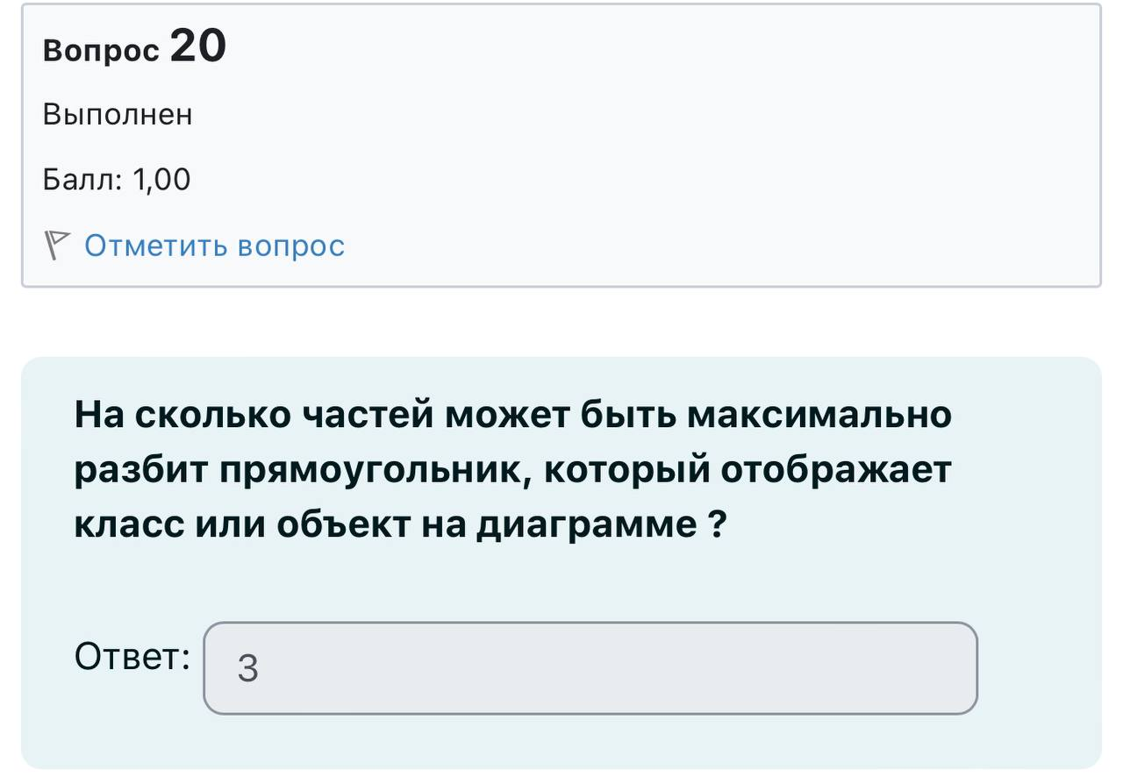

21. Как называется нотация диаграммы развертывания

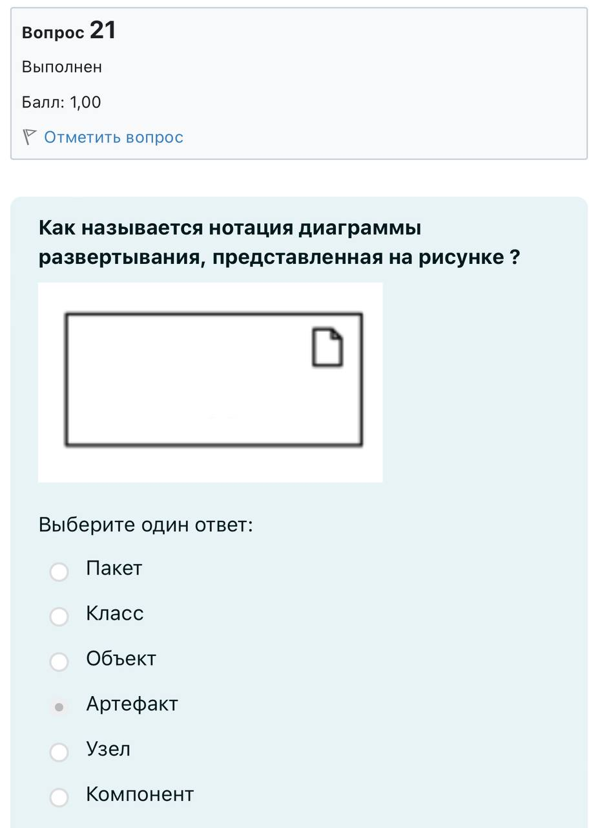

22. Для представления общей конфигурации и топологии распределенной программной системы в UML предназначены диаграммы

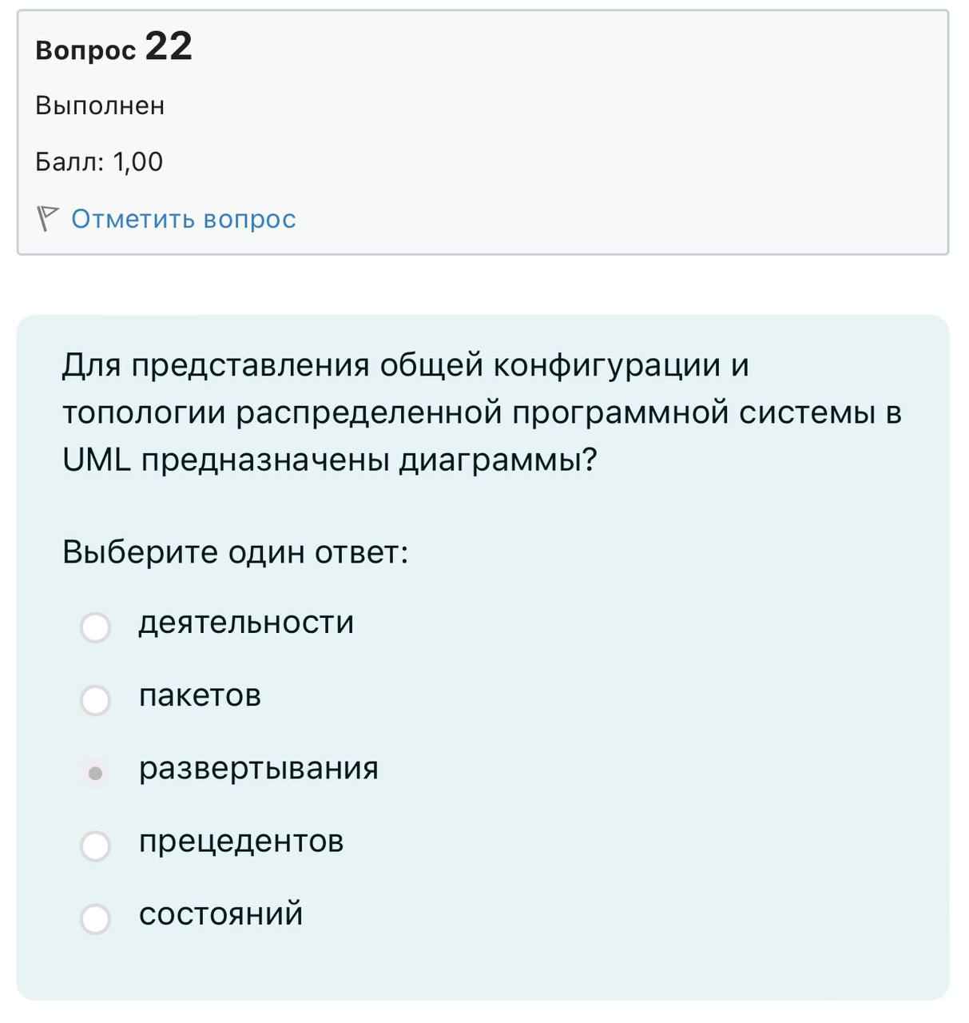

23. Графически на диаграмме развертывания УЗЕЛ изображается в форме

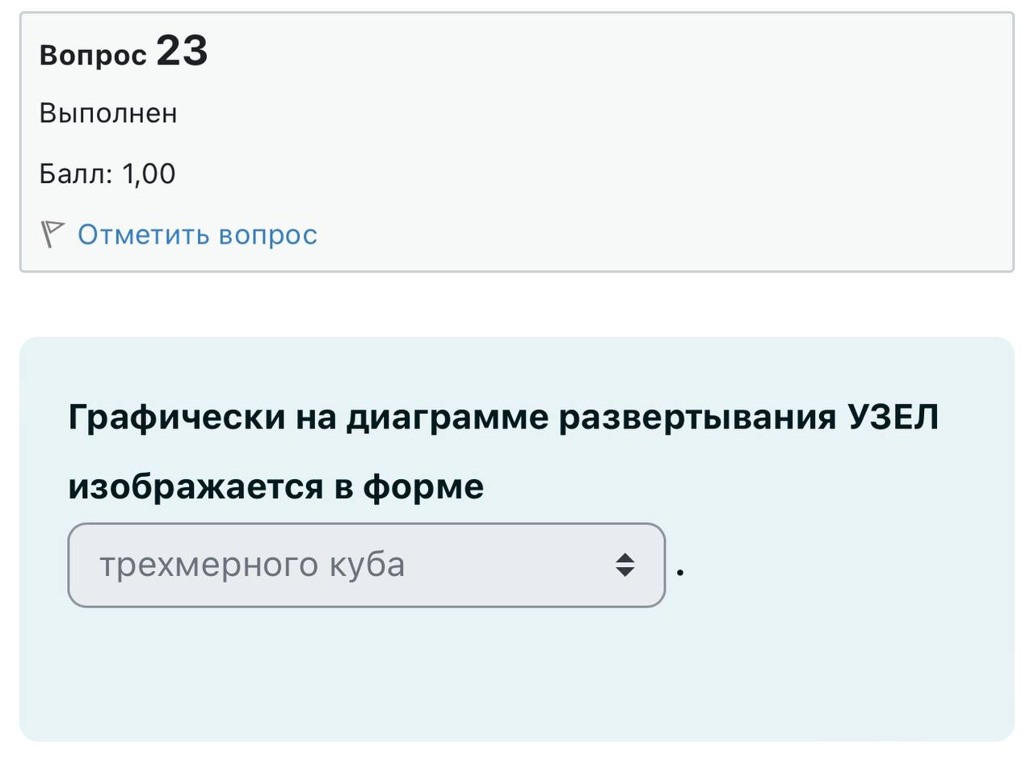

24. Некая физическая сущность программный компоненты , который используется или создается во время работы ПО

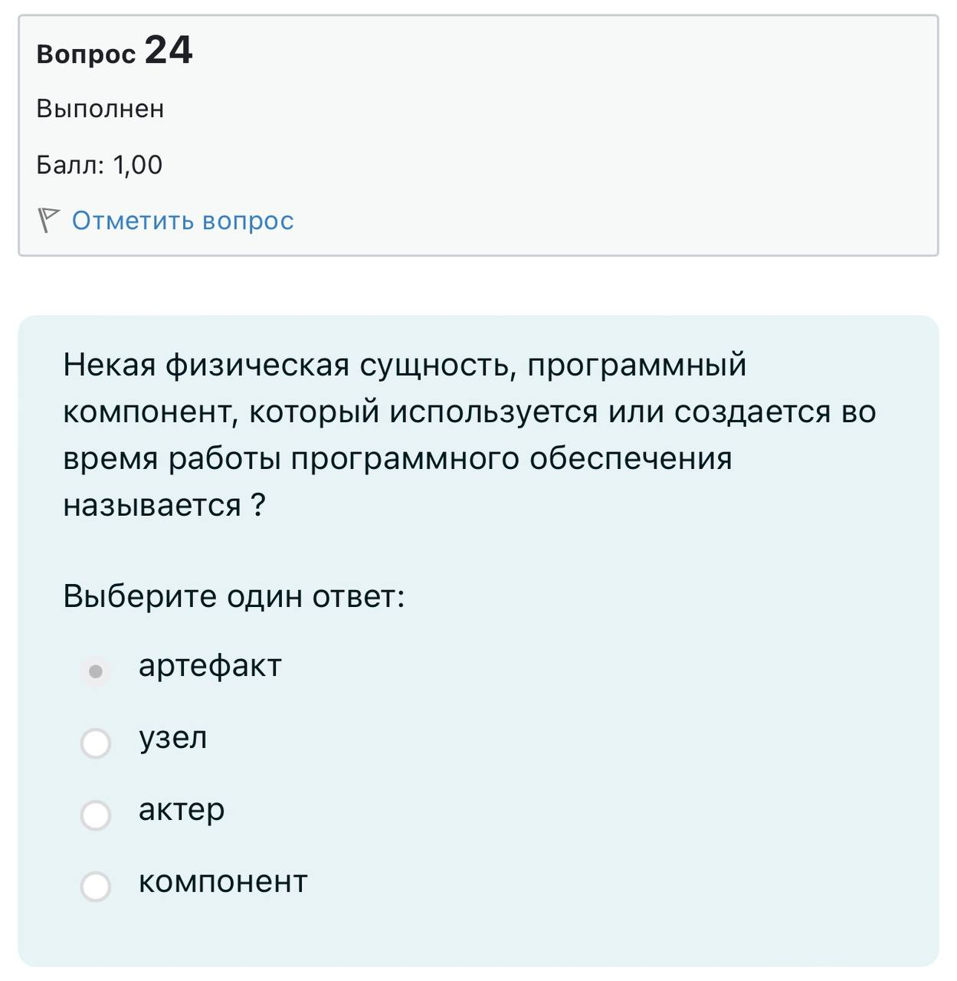

25. Как называется нотация представленная на рисунке

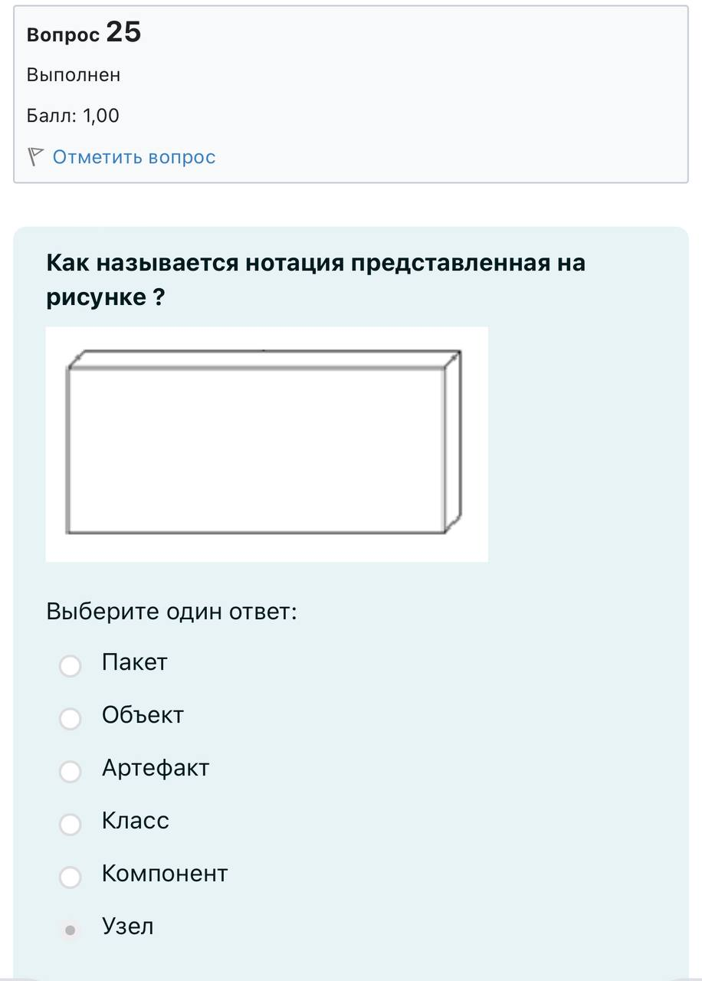

26. Назовите главные нотации диаграммы Прецедентов и опишите их графическое представление. Перечислите виды связей на данной диаграмме.

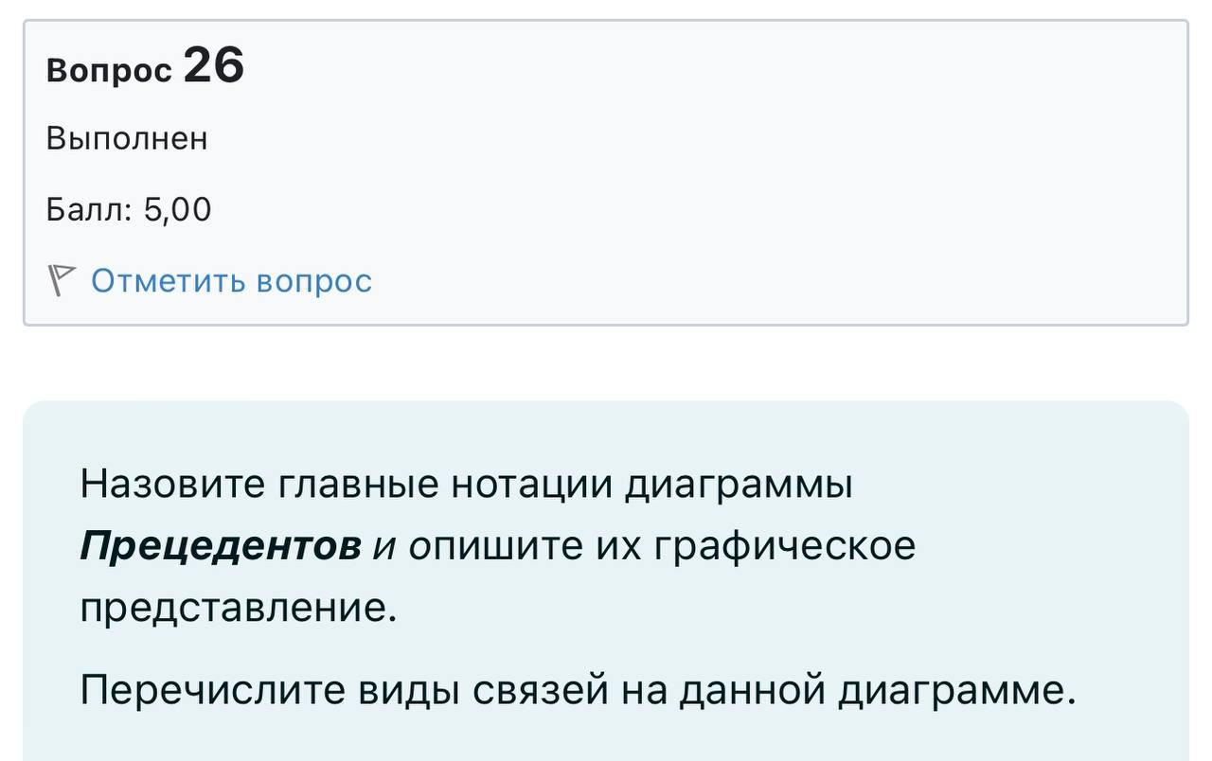

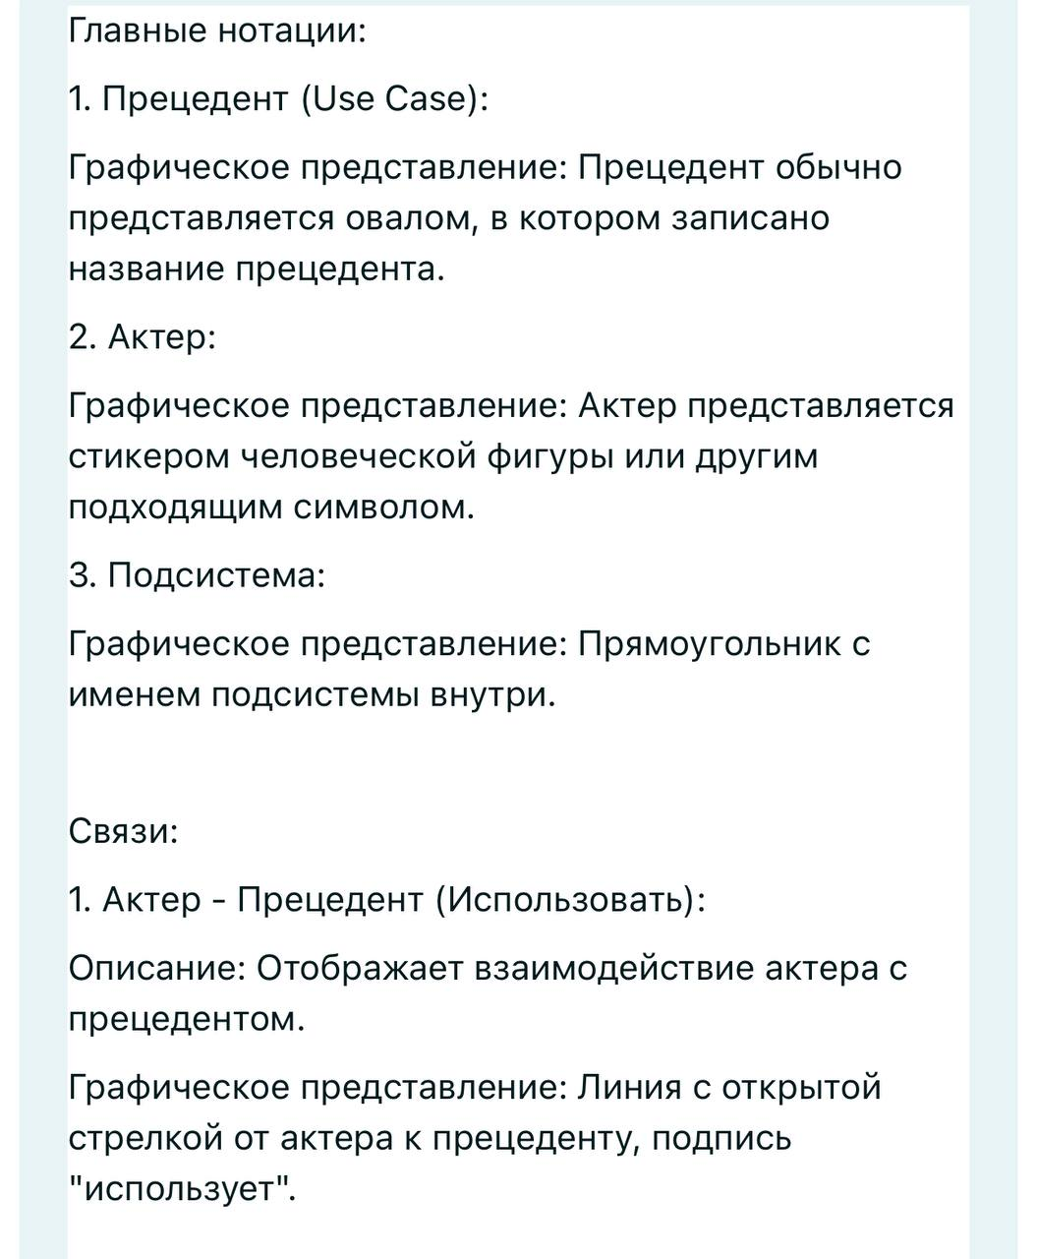 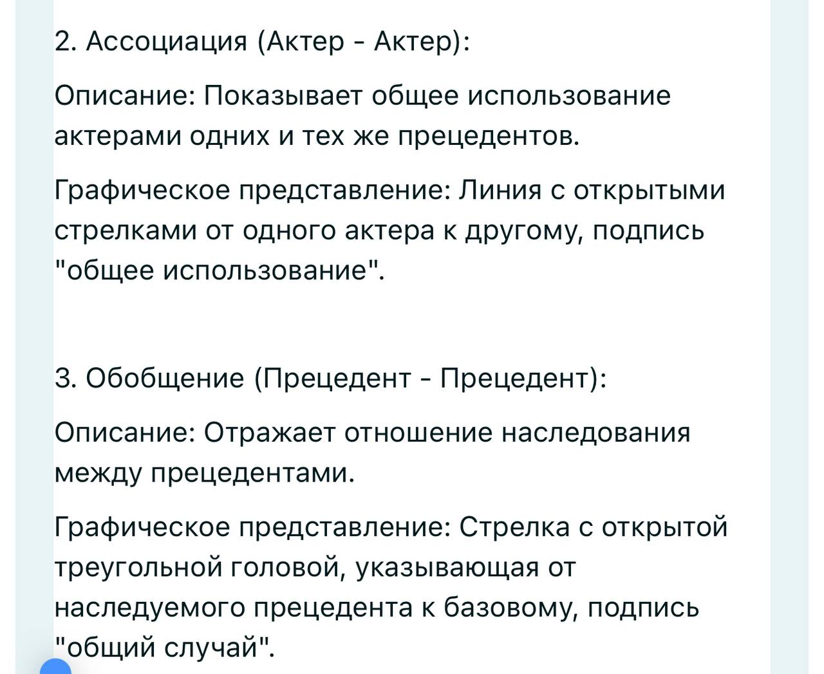 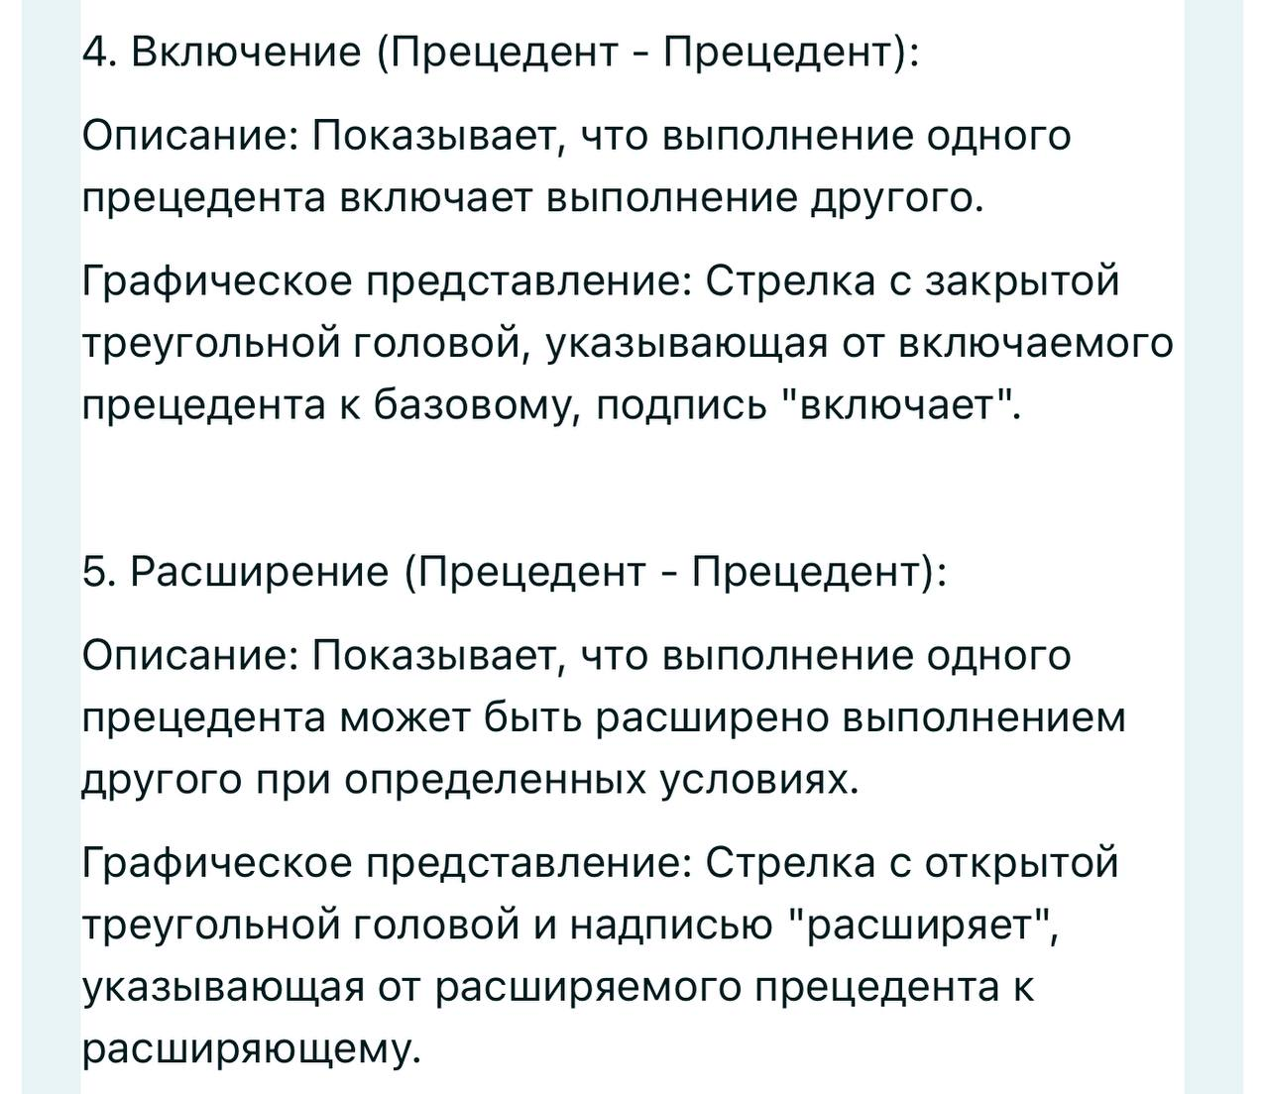

ПЕРВЫЙ ЧЕЛ

### Вопрос 1

Выполнен

Балл: 1,00

Отметить вопрос

#### Текст вопроса

Какое из предложенных определений соответствует UML ?

Вопрос 1 Выберите один или несколько ответов:



автоматизированный инструмент тестирования ПО



универсальная модель проекта



универсальный язык моделирования



инструмент создания пользовательского интерфейса



инструмент для разработки спецификаций проекта

### Вопрос 2

Выполнен

Балл: 1,00

Отметить вопрос

#### Текст вопроса

Какие из указанных видов диаграмм позволяют описать физическую модель системы?

Вопрос 2 Выберите один или несколько ответов:



использования



состояний



объектов



компонентов



развертывания

### Вопрос 3

Выполнен

Балл: 1,00

Отметить вопрос

#### Текст вопроса

Одним из авторов унифицированного метода UML (Unified Modeling Language) является ?

Вопрос 3 Выберите один ответ:



Гради Буч



Стив Джобс



Никлаус Вирт



Бьерн Страуструп



Мартин Фаулер

### Вопрос 4

Выполнен

Балл: 1,00

Отметить вопрос

#### Текст вопроса

Какая из предложенных диаграмм используется для моделирования динамических аспектов системы?

Вопрос 4 Выберите один ответ:



Прецедентов (Use Case)



Развертывания (Deployment)



Состояний (Statechart)



Пакетов (Packages)

### Вопрос 5

Выполнен

Балл: 1,00

Отметить вопрос

#### Текст вопроса

При разработке модели сложной системы, как правило, строят Blank 1 Вопрос 5 .

### Вопрос 6

Выполнен

Балл: 1,00

Отметить вопрос

#### Текст вопроса

**Из перечисленных понятий выберите возможные отношения между вариантами использования ?**

Вопрос 6 Выберите один или несколько ответов:



a.

композиция



b.

использование



c.

обобщение



d.

включение



e.

переадресация

### Вопрос 7

Выполнен

Балл: 1,00

Отметить вопрос

#### Текст вопроса

**Какая нотация на диаграмме прецедентов (Use Case d.) используется для представления системы (подсистемы) ?**

Вопрос 7 Выберите один ответ:



ромб



овал



прямоугольник



объемный куб



человечек

### Вопрос 8

Выполнен

Балл: 1,00

Отметить вопрос

#### Текст вопроса

**ВАРИАНТ ИСПОЛЬЗОВАНИЯ (ПРЕЦЕДЕНТ) описывает множество последовательностей, каждая из которых представляет взаимодействие сущностей, находящихся Blank 1 Вопрос 8 системы, с системой как таковой и ее Blank 2 Вопрос 8 абстракциями.**

### Вопрос 9

Выполнен

Балл: 1,00

Отметить вопрос

#### Текст вопроса

**ВАРИАНТ ИСПОЛЬЗОВАНИЯ (ПРЕЦЕДЕНТ) представляет Blank 1 Вопрос 9 требования к  Blank 2 Вопрос 9 в целом.**

### Вопрос 10

Выполнен

Балл: 1,00

Отметить вопрос

#### Текст вопроса

**Роль, которую играет пользователь (или другая информационная система) по отношению к моделируемой системе, на диаграмме Use Case называется ?**

Вопрос 10 Выберите один ответ:



Актер



Узел



Класс



Объект



Прецедент

### Вопрос 11

Выполнен

Балл: 1,00

Отметить вопрос

#### Текст вопроса

**Как отображается ассоциативная связь между состояниями (переход) на диаграмме состояний ?**

Вопрос 11 Выберите один ответ:



пунктирная линия со стрелками на двух концах



сплошная линия с открытой стрелкой на одном конце



сплошная линия со стрелками на двух концах



пунктирная линия со стрелкой на одном конце



сплошная линия с закрытой стрелкой на одном конце (белая заливка)



сплошная линия без стрелок

### Вопрос 12

Выполнен

Балл: 1,00

Отметить вопрос

#### Текст вопроса

**Установите соответствие предложенных нотаций с диаграммами поведения, на которых они используются?**

|  |  |
| --- | --- |
| **Объединение (join)** | Ответ 1 Вопрос 12 |
| **Начальное псевдосостояние (initial pseudostate)** | Ответ 2 Вопрос 12 |
| **Операция (action)** | Ответ 3 Вопрос 12 |
| **Линия жизни (life line)** | Ответ 4 Вопрос 12 |
| **Сообщение (message)** | Ответ 5 Вопрос 12 |
| **Состояние (state)** | Ответ 6 Вопрос 12 |

### Вопрос 13

Выполнен

Балл: 1,00

Отметить вопрос

#### Текст вопроса

**Выберите основные нотации диаграммы деятельности?**

Вопрос 13 Ответ



a.

**Переход (transition)**



b.

**Начальное псевдосостояние (initial pseudostate)**



c.

**Состояния (states)**



d.

**Операции (actions)**



e.

**Объединение (join)**

### Вопрос 14

Выполнен

Балл: 1,00

Отметить вопрос

#### Текст вопроса

**Переход на диаграмме состояний, который направлен в то же состояние, из которого он выходит, называется ?**

Вопрос 14 Выберите один ответ:



автоматический



рефлексивный



круговой



нетриггерный



переходом по завершению



триггерный

### Вопрос 15

Выполнен

Балл: 1,00

Отметить вопрос

#### Текст вопроса

**Отношение между двумя состояниями на диаграмме Statechart называется?**

Вопрос 15 Выберите один ответ:



**соединение**



**ассоциация**



**протокол**



**переход**



**поток**

### Вопрос 16

Выполнен

Балл: 1,00

Отметить вопрос

#### Текст вопроса

**Как называется связь на диаграмме классов представленная на рисунке ?**

Вопрос 16 Выберите один ответ:



Зависимость



Агрегация



Композиция



Обобщение



Реализация

### Вопрос 17

Выполнен

Балл: 1,00

Отметить вопрос

#### Текст вопроса

**Как называется связь на диаграмме классов представленная на рисунке ?**

Вопрос 17 Выберите один ответ:



Зависимость



Композиция



Реализация



Обобщение



Агрегация

### Вопрос 18

Выполнен

Балл: 1,00

Отметить вопрос

#### Текст вопроса

Понятие обозначающее количество объектов, которые могут заполнять заданное свойство класса, на диаграмме классов называется ?

Вопрос 18 Выберите один ответ:



счетчик



кратность



ассоциация



множество

### Вопрос 19

Выполнен

Балл: 1,00

Отметить вопрос

#### Текст вопроса

Какой тип связи устанавливается между пакетом и его элементами?

Вопрос 19 Выберите один ответ:



композитное отношение



зависимость



расширение



использование

### Вопрос 20

Выполнен

Балл: 1,00

Отметить вопрос

#### Текст вопроса

В каком случае на структурной диаграмме допустимо, что все элементы одного и того же вида могут иметь одинаковые имена ?

Вопрос 20 Выберите один ответ:



это вообще не допустимо



можно в любом случае



если они находятся на одном уровне описания пакета



если они находятся на разных уровнях описания пакета

### Вопрос 21

Выполнен

Балл: 1,00

Отметить вопрос

#### Текст вопроса

**Какие типы "УЗЛОВ" выделяют на диаграмме развертывания ?**

Вопрос 21 Ответ



a.

Устройство (device)



b.

Артефакт (Artifact)



c.

Компонент (Сomponent)



d.

Среда выполнения (execution environment)

### Вопрос 22

Выполнен

Балл: 1,00

Отметить вопрос

#### Текст вопроса

Графически на диаграмме развертывания узел (node) изображается в форме ?

Вопрос 22 Выберите один ответ:



прямоугольника



прямоугольник с вкладками



объемного куба



закрашенного круга



овала

### Вопрос 23

Выполнен

Балл: 1,00

Отметить вопрос

#### Текст вопроса

**Как называется нотация диаграммы развертывания, представленная на рисунке ?**

Вопрос 23 Выберите один ответ:



Компонент



Объект



Пакет



Узел



Артефакт



Класс

### Вопрос 24

Выполнен

Балл: 1,00

Отметить вопрос

#### Текст вопроса

Некая физическая сущность, программный компонент, который используется или создается во время работы программного обеспечения называется ?

Вопрос 24 Выберите один ответ:



артефакт



узел



компонент



актер

### Вопрос 25

Выполнен

Балл: 1,00

Отметить вопрос

#### Текст вопроса

**Графически на диаграмме развертывания УЗЕЛ изображается в форме Blank 1 Вопрос 25 .**

### Вопрос 26

Выполнен

Балл: 5,00

Отметить вопрос

#### Текст вопроса

Назовите главные нотации диаграммы **Классов**и опишите их графическое представление.

Перечислите виды связей на данной диаграмме.

#### Вопрос 26

Нотации

* Имя класса
* Атрибуты класса
* Операции класса

Представлены в виде прямоугольников, в которых могут быть перечислены методы и/или свойства

Связи

* Зависимость (пунктирная линия с открытой стрелкой)
* Обобщение (Сплошная линия со стрелкой белая заливка)
* Ассоциация (две линии, одна с открытой стрелкой)
* Агрегация (Линия с ромбом белая заливка)
* Композиция (Линия с ромбом сплошная заливка)

ВТОРОЙ ЧЕЛ

### Вопрос 1

Выполнен

Баллов: 1,00 из 1,00

Отметить вопрос

#### Текст вопроса

Какая из предложенных диаграмм используется для моделирования динамических аспектов системы?

Вопрос 1 Выберите один ответ:



Пакетов (Packages)



Прецедентов (Use Case)



Развертывания (Deployment)



Состояний (Statechart)

#### Отзыв

Ваш ответ верный.

### Вопрос 2

Выполнен

Баллов: 1,00 из 1,00

Отметить вопрос

#### Текст вопроса

Какие из указанных видов диаграмм позволяют описать физическую модель системы?

Вопрос 2 Выберите один или несколько ответов:



объектов



компонентов



развертывания



состояний



использования

#### Отзыв

Ваш ответ верный.

### Вопрос 3

Выполнен

Баллов: 1,00 из 1,00

Отметить вопрос

#### Текст вопроса

Система условных письменных обозначений, принятая в какой-н. области - это?

Вопрос 3 Выберите один ответ:



диаграмма



блок-схема



нотация



договор

#### Отзыв

Ваш ответ верный.

### Вопрос 4

Выполнен

Баллов: 1,00 из 1,00

Отметить вопрос

#### Текст вопроса

Какая из предложенных диаграмм акцентируется прежде всего на временной упорядоченности сообщений?

Вопрос 4 Выберите один ответ:



Состояний (Statechart)



Последовательностей (Sequence)



Прецедентов (Use Case)



Развертывания (Deployment)

#### Отзыв

Ваш ответ верный.

### Вопрос 5

Выполнен

Баллов: 1,00 из 1,00

Отметить вопрос

#### Текст вопроса

Ситуация, случай, произошедшие ранее и являющиеся примером для последующих аналогичных случаев - это ?

Вопрос 5 Выберите один ответ:



шаблон



исключение



прецедент



модель

#### Отзыв

Ваш ответ верный.

### Вопрос 6

Выполнен

Баллов: 1,00 из 1,00

Отметить вопрос

#### Текст вопроса

**Роль, которую играет пользователь (или другая информационная система) по отношению к моделируемой системе, на диаграмме Use Case называется ?**

Вопрос 6 Выберите один ответ:



Прецедент



Класс



Актер



Объект



Узел

#### Отзыв

Ваш ответ верный.

### Вопрос 7

Выполнен

Баллов: 0,50 из 1,00

Отметить вопрос

#### Текст вопроса

**Нотация в виде рисованного человечка на диаграмме вариантов использования (Use Case d.) называется ?**

Вопрос 7 Выберите один или несколько ответов:



a.

актер



b.

роль



c.

система



d.

внешний фактор



e.

прецедент

#### Отзыв

Ваш ответ частично правильный.

Вы выбрали правильных вариантов: 1.

### Вопрос 8

Выполнен

Баллов: 0,17 из 1,00

Отметить вопрос

#### Текст вопроса

**Выберите из перечисленных нотаций те, которые используются на диаграмме прецедентов?**

Вопрос 8 Выберите один или несколько ответов:



a.

объект системы



b.

актер



c.

операция



d.

подсистема



e.

переход

#### Отзыв

Ваш ответ частично правильный.

Вы выбрали правильных вариантов: 1.

### Вопрос 9

Выполнен

Баллов: 1,00 из 1,00

Отметить вопрос

#### Текст вопроса

**Важнейшая особенность разработки прецедентов на диаграмме Use Case состоит в том, что Blank 1 Вопрос 9 спецификации, как они будут реализованы.**

#### Отзыв

Ваш ответ верный.

### Вопрос 10

Выполнен

Баллов: 0,67 из 1,00

Отметить вопрос

#### Текст вопроса

**Из перечисленных понятий выберите возможные отношения между вариантами использования ?**

Вопрос 10 Выберите один или несколько ответов:



a.

обобщение



b.

использование



c.

включение



d.

переадресация



e.

композиция

#### Отзыв

Ваш ответ частично правильный.

Вы выбрали слишком много вариантов.

### Вопрос 11

Выполнен

Баллов: 1,00 из 1,00

Отметить вопрос

#### Текст вопроса

**Что из предложенного может содержать переход между двумя состояниями (на диаграмме состояний)?**

Вопрос 11 Выберите один или несколько ответов:



a.

Условие



b.

Деятельность (многократную)



c.

Событие



d.

Действие (однократное)



e.

Заголовок



f.

Кратность

#### Отзыв

Ваш ответ верный.

### Вопрос 12

Выполнен

Баллов: 0,00 из 1,00

Отметить вопрос

#### Текст вопроса

**Как называется нотация диаграммы деятельности представленная на рисунке ?**

Вопрос 12 Выберите один ответ:



Ветвление (fork)



Слияние (merges)



Решение (decisions)



Операции (actions)



Объединение (join)

#### Отзыв

Ваш ответ неправильный.

### Вопрос 13

Выполнен

Баллов: 1,00 из 1,00

Отметить вопрос

#### Текст вопроса

**Переход, который срабатывает когда все основные операции (с метками entry, do и exit) в исходном состоянии успешно завершают свою работу, называется ?**

Вопрос 13 Выберите один ответ:



триггерный



рефлексивный



нетриггерный



деструктивный



транзитивный

#### Отзыв

Ваш ответ верный.

### Вопрос 14

Выполнен

Баллов: 1,00 из 1,00

Отметить вопрос

#### Текст вопроса

**Как называется нотация диаграммы деятельности представленная на рисунке ?**

Вопрос 14 Выберите один ответ:



Операции (actions)



Решение (decisions)



Объединение (join)



Ветвление (fork)



Слияние (merges)

#### Отзыв

Ваш ответ верный.

### Вопрос 15

Выполнен

Баллов: 0,67 из 1,00

Отметить вопрос

#### Текст вопроса

**Какие параметры могут быть у линии перехода между состояниями на диаграмме состояний (Statement d.)?**

Вопрос 15 Выберите один или несколько ответов:



a.

**условие**



b.

**событие**



c.

**сообщение**



d.

**кратность**



e.

**название протокола**

#### Отзыв

Ваш ответ частично правильный.

Вы выбрали слишком много вариантов.

### Вопрос 16

Выполнен

Баллов: 1,00 из 1,00

Отметить вопрос

#### Текст вопроса

**Как называется связь на диаграмме классов представленная на рисунке ?**

Вопрос 16 Выберите один ответ:



Агрегация



Обобщение



Реализация



Композиция



Зависимость

#### Отзыв

Ваш ответ верный.

### Вопрос 17

Выполнен

Баллов: 1,00 из 1,00

Отметить вопрос

#### Текст вопроса

В каком случае на структурной диаграмме допустимо, что все элементы одного и того же вида могут иметь одинаковые имена ?

Вопрос 17 Выберите один ответ:



если они находятся на разных уровнях описания пакета



если они находятся на одном уровне описания пакета



это вообще не допустимо



можно в любом случае

#### Отзыв

Ваш ответ верный.

### Вопрос 18

Выполнен

Баллов: 0,00 из 1,00

Отметить вопрос

#### Текст вопроса

Какой характер в отношениях описывает "кратность" связи между классами на диаграмме классов, обозначенная как "*" ?

Вопрос 18 Выберите один ответ:



1 экземпляр класса и более



неопределенное число экземпляров



0 экземпляров класса и более



число экземпляров будет указано позднее



не более 1 экземпляра класса

#### Отзыв

Ваш ответ неправильный.

### Вопрос 19

Выполнен

Баллов: 1,00 из 1,00

Отметить вопрос

#### Текст вопроса

Непрерывная линия между двумя классами, направленная от исходного класса к целевому классу, называется ?

Вопрос 19 Выберите один ответ:



Обобщение



Ассоциация



Агрегация



Композиция

#### Отзыв

Ваш ответ верный.

### Вопрос 20

Выполнен

Баллов: 0,67 из 1,00

Отметить вопрос

#### Текст вопроса

Пакет может владеть другими элементами. Какие элементы он может включать?

Вопрос 20 Выберите один или несколько ответов:



прецедент



компонент



актер



класс



пакет

#### Отзыв

Ваш ответ частично правильный.

Вы выбрали правильных вариантов: 2.

### Вопрос 21

Выполнен

Баллов: 1,00 из 1,00

Отметить вопрос

#### Текст вопроса

Как называются отношения между узлами на диаграмме развертывания (Deployment d.)?

Вопрос 21 Выберите один или несколько ответов:



зависимость



протокол



использование



соединение



наследование

#### Отзыв

Ваш ответ верный.

### Вопрос 22

Выполнен

Баллов: 1,00 из 1,00

Отметить вопрос

#### Текст вопроса

**Сколько типов "УЗЛОВ" выделяют на диаграмме развертывания?**

Ответ: Вопрос 22

### Вопрос 23

Выполнен

Баллов: 1,00 из 1,00

Отметить вопрос

#### Текст вопроса

Некая физическая сущность, программный компонент, который используется или создается во время работы программного обеспечения называется ?

Вопрос 23 Выберите один ответ:



артефакт



компонент



узел



актер

#### Отзыв

Ваш ответ верный.

### Вопрос 24

Выполнен

Баллов: 0,00 из 1,00

Отметить вопрос

#### Текст вопроса

Как изображаются компоненты системы на диаграмме ?

Вопрос 24 Выберите один ответ:



папка с закладкой



ромб



трехмерный куб



прямоугольник



прямоугольник с вкладками

#### Отзыв

Ваш ответ неправильный.

### Вопрос 25

Выполнен

Баллов: 0,00 из 1,00

Отметить вопрос

#### Текст вопроса

**Графически на диаграмме развертывания УЗЕЛ изображается в форме Blank 1 Вопрос 25 .**

#### Отзыв

Ваш ответ неправильный.

### Вопрос 26

Выполнен

Балл: 5,00

Отметить вопрос

#### Текст вопроса

Назовите главные нотации диаграммы **Развертывания**и опишите их графическое представление.

Перечислите виды связей на данной диаграмме.

#### Вопрос 26

Главные нотации, используемые на диаграмме развертывания, включают:

1) Узел - трехмерный куб

2) Артефакт - прямоугольник с иконкой файла в правом верхнем углу

3) Соединение - линия без стрелок

Виды связей, которые могут быть использованы на диаграмме развертывания, включают:

1. Зависимость
2. Использование
3. Протокол
4. Использование

ТРЕТИЙ ЧЕЛ

### Вопрос 1

Выполнен

Баллов: 1,00 из 1,00

Отметить вопрос

#### Текст вопроса

Какая из предложенных диаграмм используется для моделирования динамических аспектов системы?

Вопрос 1 Выберите один ответ:



Развертывания (Deployment)



Состояний (Statechart)



Прецедентов (Use Case)



Пакетов (Packages)

#### Отзыв

Ваш ответ верный.

### Вопрос 2

Выполнен

Баллов: 1,00 из 1,00

Отметить вопрос

#### Текст вопроса

Сколько принято выделять режимов использования UML разработчиками?

Ответ: Вопрос 2

### Вопрос 3

Выполнен

Баллов: 0,50 из 1,00

Отметить вопрос

#### Текст вопроса

Какие из указанных видов диаграмм позволяют описать физическую модель системы?

Вопрос 3 Выберите один или несколько ответов:



компонентов



состояний



развертывания



использования



объектов

#### Отзыв

Ваш ответ частично правильный.

Вы выбрали правильных вариантов: 1.

### Вопрос 4

Выполнен

Баллов: 1,00 из 1,00

Отметить вопрос

#### Текст вопроса

Какие из перечисленных названий НЕ являются видами диаграмм UML ?

Вопрос 4 Выберите один или несколько ответов:



классов



развертывания



прецедентов



прогнозирования



инсталляции

#### Отзыв

Ваш ответ верный.

### Вопрос 5

Выполнен

Баллов: 0,50 из 1,00

Отметить вопрос

#### Текст вопроса

Какие из утверждений относительно UML верны ?

Вопрос 5 Выберите один или несколько ответов:



не является спецификацией инструмента



не является языком моделирования



не является языком программирования



является частью процесса разработки ПО

#### Отзыв

Ваш ответ частично правильный.

Вы выбрали правильных вариантов: 1.

### Вопрос 6

Выполнен

Баллов: 0,67 из 1,00

Отметить вопрос

#### Текст вопроса

**Из перечисленных понятий выберите возможные отношения между вариантами использования ?**

Вопрос 6 Выберите один или несколько ответов:



a.

переадресация



b.

обобщение



c.

включение



d.

композиция



e.

использование

#### Отзыв

Ваш ответ частично правильный.

Вы выбрали слишком много вариантов.

### Вопрос 7

Выполнен

Баллов: 1,00 из 1,00

Отметить вопрос

#### Текст вопроса

**Связь на диаграмме вариантов использования (Use Case d.) между актером и прецедентом называется ?**

Вопрос 7 Выберите один или несколько ответов:



a.

использование



b.

расширение



c.

ассоциация



d.

включение



e.

обобщение

#### Отзыв

Ваш ответ верный.

### Вопрос 8

Выполнен

Баллов: 1,00 из 1,00

Отметить вопрос

#### Текст вопроса

**Роль, которую играет пользователь (или другая информационная система) по отношению к моделируемой системе, на диаграмме Use Case называется ?**

Вопрос 8 Выберите один ответ:



Прецедент



Актер



Класс



Объект



Узел

#### Отзыв

Ваш ответ верный.

### Вопрос 9

Выполнен

Баллов: 1,00 из 1,00

Отметить вопрос

#### Текст вопроса

**ВАРИАНТ ИСПОЛЬЗОВАНИЯ (ПРЕЦЕДЕНТ) представляет Blank 1 Вопрос 9 требования к  Blank 2 Вопрос 9 в целом.**

#### Отзыв

Ваш ответ верный.

### Вопрос 10

Выполнен

Баллов: 0,67 из 1,00

Отметить вопрос

#### Текст вопроса

**Главные задачи диаграммы вариантов использования (Use Case d.) заключаются в ?**

Вопрос 10 Выберите один или несколько ответов:



a.

выборе технических решений для реализации системы



b.

формализации функциональных требований к системе



c.

возможности распределения ролей между участниками проекта



d.

возможности согласования полученной модели с заказчиком



e.

выполнить маркетинговые исследования

#### Отзыв

Ваш ответ частично правильный.

Вы выбрали слишком много вариантов.

### Вопрос 11

Выполнен

Баллов: 0,83 из 1,00

Отметить вопрос

#### Текст вопроса

**Установите соответствие предложенных нотаций с диаграммами поведения, на которых они используются?**

|  |  |
| --- | --- |
| **Линия жизни (life line)** | Ответ 1 Вопрос 11 |
| **Сообщение (message)** | Ответ 2 Вопрос 11 |
| **Начальное псевдосостояние (initial pseudostate)** | Ответ 3 Вопрос 11 |
| **Операция (action)** | Ответ 4 Вопрос 11 |
| **Объединение (join)** | Ответ 5 Вопрос 11 |
| **Состояние (state)** | Ответ 6 Вопрос 11 |

#### Отзыв

Ваш ответ частично правильный.

Вы выбрали правильных вариантов: 5.

### Вопрос 12

Выполнен

Баллов: 1,00 из 1,00

Отметить вопрос

#### Текст вопроса

**Если на диаграмме последовательности вызывающий объект посылает Blank 1 Вопрос 12 сообщение, то он может продолжать работу и не должен ждать ответа.**

#### Отзыв

Ваш ответ верный.

### Вопрос 13

Выполнен

Баллов: 1,00 из 1,00

Отметить вопрос

#### Текст вопроса

**Как называется нотация диаграммы деятельности представленная на рисунке ?**

Вопрос 13 Выберите один ответ:



Начальный узел (initial node)



Объединение (join)



Решение (decisions)



Слияние (merges)



Ветвление (fork)

#### Отзыв

Ваш ответ верный.

### Вопрос 14

Выполнен

Баллов: 1,00 из 1,00

Отметить вопрос

#### Текст вопроса

**В нотациях какой диаграммы указан элемент "АКТЕР" ?**

Вопрос 14 Выберите один ответ:



a.

**д. прецедентов (Use Case)**



b.

**д. состояний (Statechart)**



c.

**д. деятельности (Activity)**



d.

**д. развертывания (Deployment)**

#### Отзыв

Ваш ответ верный.

### Вопрос 15

Выполнен

Баллов: 1,00 из 1,00

Отметить вопрос

#### Текст вопроса

**Как называется нотация диаграммы деятельности представленная на рисунке ?**

Вопрос 15 Выберите один ответ:



Объединение (join)



Операции (actions)



Ветвление (fork)



Решение (decisions)



Слияние (merges)

#### Отзыв

Ваш ответ верный.

### Вопрос 16

Выполнен

Баллов: 1,00 из 1,00

Отметить вопрос

#### Текст вопроса

В каком случае на диаграмме пакетов допустимо, что элементы могут иметь одинаковые имена в пределах одного пакета ?

Вопрос 16 Выберите один ответ:



если элементы различного вида



можно задавать какие угодно имена



такое вообще не допустимо



если элементы одного вида

#### Отзыв

Ваш ответ верный.

### Вопрос 17

Выполнен

Баллов: 1,00 из 1,00

Отметить вопрос

#### Текст вопроса

**Как называется связь на диаграмме классов представленная на рисунке ?**

Вопрос 17 Выберите один ответ:



Реализация



Композиция



Зависимость



Агрегация



Обобщение

#### Отзыв

Ваш ответ верный.

### Вопрос 18

Выполнен

Баллов: 1,00 из 1,00

Отметить вопрос

#### Текст вопроса

Непрерывная линия между двумя классами, направленная от исходного класса к целевому классу, называется ?

Вопрос 18 Выберите один ответ:



Обобщение



Агрегация



Композиция



Ассоциация

#### Отзыв

Ваш ответ верный.

### Вопрос 19

Выполнен

Баллов: 1,00 из 1,00

Отметить вопрос

#### Текст вопроса

**Как называется связь на диаграмме классов представленная на рисунке ?**

Вопрос 19 Выберите один ответ:



Обобщение



Агрегация



Композиция



Зависимость



Реализация

#### Отзыв

Ваш ответ верный.

### Вопрос 20

Выполнен

Баллов: 1,00 из 1,00

Отметить вопрос

#### Текст вопроса

**На сколько частей может быть максимально разбит прямоугольник, который отображает класс или объект на диаграмме ?**

Ответ: Вопрос 20

### Вопрос 21

Выполнен

Баллов: 1,00 из 1,00

Отметить вопрос

#### Текст вопроса

**Как называется нотация диаграммы развертывания, представленная на рисунке ?**

Вопрос 21 Выберите один ответ:



Пакет



Класс



Объект



Артефакт



Узел



Компонент

#### Отзыв

Ваш ответ верный.

### Вопрос 22

Выполнен

Баллов: 1,00 из 1,00

Отметить вопрос

#### Текст вопроса

Для представления общей конфигурации и топологии распределенной программной системы в UML предназначены диаграммы?

Вопрос 22 Выберите один ответ:



деятельности



пакетов



развертывания



прецедентов



состояний

#### Отзыв

Ваш ответ верный.

### Вопрос 23

Выполнен

Баллов: 1,00 из 1,00

Отметить вопрос

#### Текст вопроса

**Графически на диаграмме развертывания УЗЕЛ изображается в форме Blank 1 Вопрос 23 .**

#### Отзыв

Ваш ответ верный.

### Вопрос 24

Выполнен

Баллов: 1,00 из 1,00

Отметить вопрос

#### Текст вопроса

Некая физическая сущность, программный компонент, который используется или создается во время работы программного обеспечения называется ?

Вопрос 24 Выберите один ответ:



артефакт



узел



актер



компонент

#### Отзыв

Ваш ответ верный.

### Вопрос 25

Выполнен

Баллов: 1,00 из 1,00

Отметить вопрос

#### Текст вопроса

**Как называется нотация представленная на рисунке ?**

Вопрос 25 Выберите один ответ:



Пакет



Объект



Артефакт



Класс



Компонент



Узел

#### Отзыв

Ваш ответ верный.

### Вопрос 26

Выполнен

Балл: 5,00

Отметить вопрос

#### Текст вопроса

Назовите главные нотации диаграммы ***Прецедентов***и опишите их графическое представление.

Перечислите виды связей на данной диаграмме.

#### Вопрос 26

Главные нотации:

1. Прецедент (Use Case):

Графическое представление: Прецедент обычно представляется овалом, в котором записано название прецедента.

2. Актер:

Графическое представление: Актер представляется стикером человеческой фигуры или другим подходящим символом.

3. Подсистема:

Графическое представление: Прямоугольник с именем подсистемы внутри.

Связи:

1. Актер - Прецедент (Использовать):

Описание: Отображает взаимодействие актера с прецедентом.

Графическое представление: Линия с открытой стрелкой от актера к прецеденту, подпись "использует".

2. Ассоциация (Актер - Актер):

Описание: Показывает общее использование актерами одних и тех же прецедентов.

Графическое представление: Линия с открытыми стрелками от одного актера к другому, подпись "общее использование".

3. Обобщение (Прецедент - Прецедент):

Описание: Отражает отношение наследования между прецедентами.

Графическое представление: Стрелка с открытой треугольной головой, указывающая от наследуемого прецедента к базовому, подпись "общий случай".

4. Включение (Прецедент - Прецедент):

Описание: Показывает, что выполнение одного прецедента включает выполнение другого.

Графическое представление: Стрелка с закрытой треугольной головой, указывающая от включаемого прецедента к базовому, подпись "включает".

5. Расширение (Прецедент - Прецедент):

Описание: Показывает, что выполнение одного прецедента может быть расширено выполнением другого при определенных условиях.

Графическое представление: Стрелка с открытой треугольной головой и надписью "расширяет", указывающая от расширяемого прецедента к расширяющему.